ЗВІТ ДІЯЛЬНОСТІ ДЕПУТАТА КИЇВСЬКОЇ МІСЬКОЇ РАДИ ЮРІЯ КРИКУНОВА
ВИБОРЧИЙ ОКРУГ №78
2018 РІК
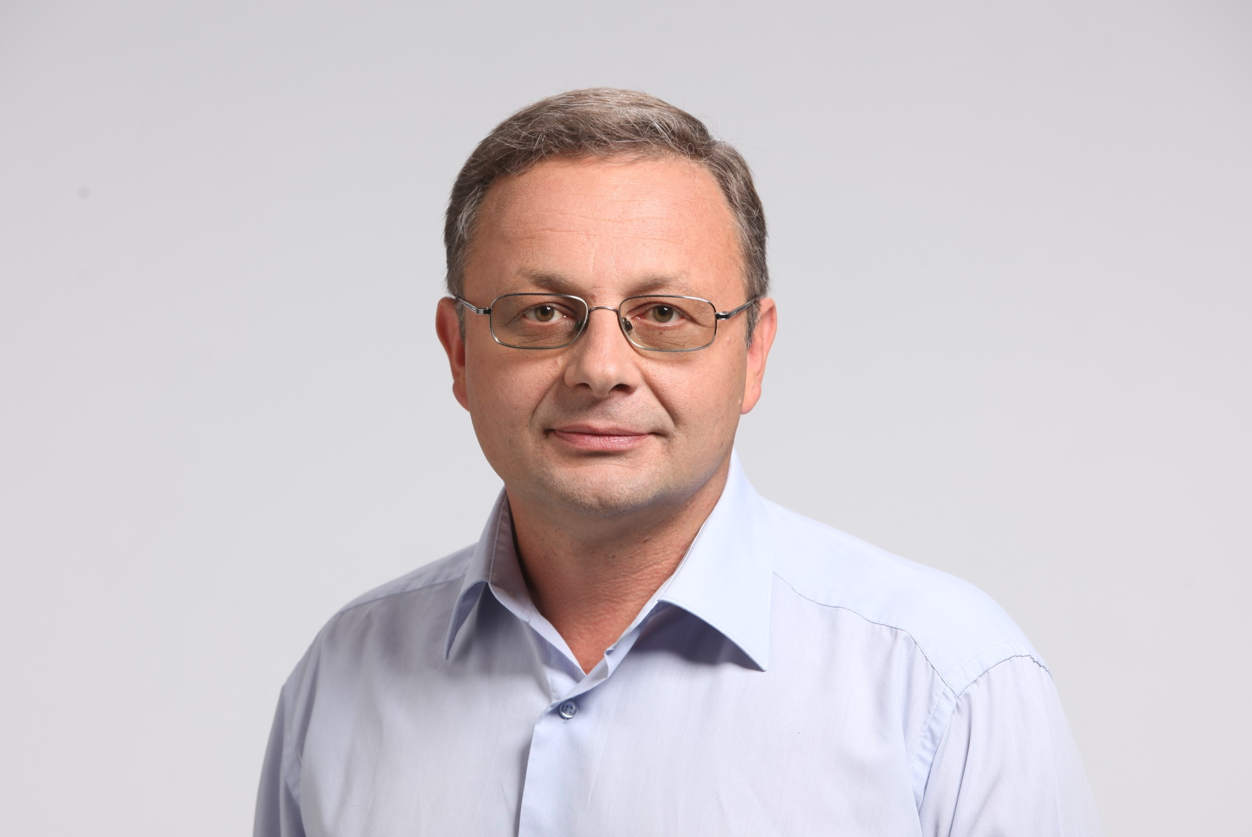

Крикунов Юрій Володимирович Депутат Київської міської ради VII, VIII
скликання
народився 22 травня 1966 року у м.Києві
Заступник голови
Кандидат технічних наук постійної комісії Київської міської ради з питань
охорони здоров’я та соціального захисту
Директор Департаменту соціальної політики
виконавчого органу Київської міської ради Член комісії Київської міської ради з питань
(Київської міської державної адміністрації) поновлення прав реабілітованих



РОБОТА У КИЇВСЬКІЙ МІСЬКІЙ РАДІ


ПРИСУТНІСТЬ ТА АКТИВНА УЧАСТЬ У ПІДГОТОВЛЕНО ТА НАДІСЛАНО ДЕПУТАТСЬКІ
ГОЛОСУВАННІ НА ПЛЕНАРНИХ ЗАСІДАННЯХ ЗВЕРНЕННЯ ДО ОРГАНІВ ДЕРЖАВНОЇ ТА МІСЦЕВОЇ
ВЛАДИ - 63

ПРИСУТНІСТЬ ТА АКТИВНА УЧАСТЬ
У ЗАСІДАННЯХ ПОСТІЙНИХ КОМІСІЙ ОТРИМАНО ТА ОПРАЦЬОВАНО ПОНАД 120
КИЇВРАДИ ЗВЕРНЕНЬ ВІД ГРОМАДЯН, ГО, БФ

РОЗРОБЛЕНО ПРОЕКТ РІШЕННЯ ПРО ЗАТВЕРДЖЕННЯ
МІСЬКОЇ КОМПЛЕКСНОЇ ЦІЛЬОВОЇ ПРОГРАМИ
«КИЇВ БЕЗ БАР’ЄРІВ» НА 2018-2021 РОКИ

ДАНЕ РІШЕННЯ ПІДТРИМАНО НА ПЛЕНАРНОМУ ЗАСІДАННІ

ВНЕСЕННЯ ПРОПОЗИЦІЙ ДО ПРОЕКТІВ РІШЕНЬ:
«Про внесення змін до рішення Київської міської ради
від 18 грудня 2018 року № 459/6510 «Про затвердження
міської цільової програми «Турбота. Назустріч киянам»
на 2019 - 2021 роки»

«Про затвердження міської цільової програми
«Соціальне партнерство на 2019-2021 роки та Порядку відбору
громадських організацій для надання фінансової підтримки
з бюджету міста Києва"

РОБОТА НА 78 ОКРУЗІ ТА ГРОМАДСЬКОЇ ПРИЙМАЛЬНІ


1133
ГРОМАДЯН ЗВЕРНУЛИСЯ
ДО ГРОМАДСЬКОЇ ПРИЙМАЛЬНІ

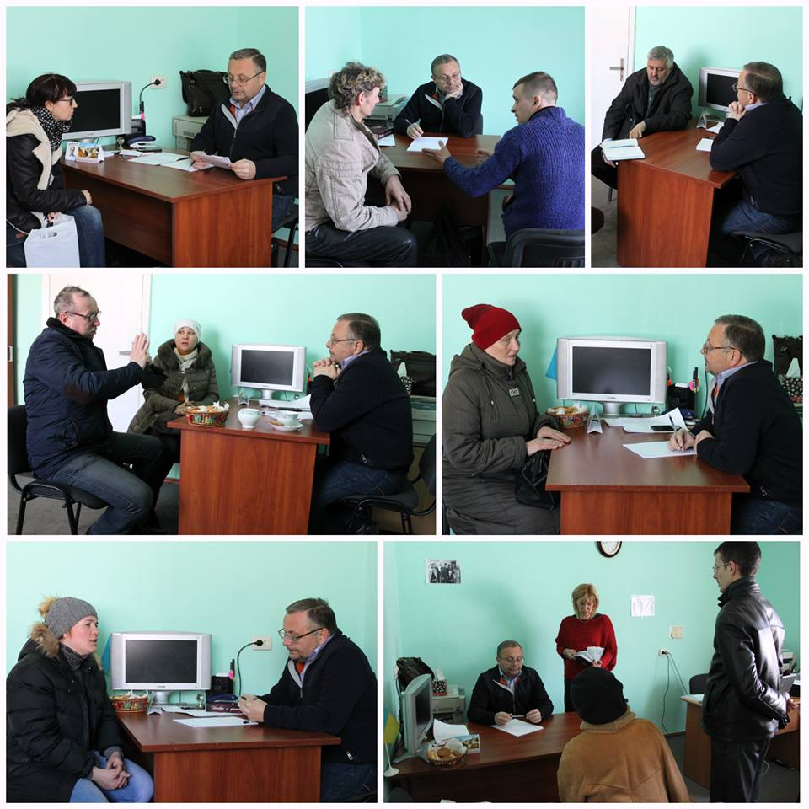

18
ПРОВЕДЕНО ДВОРОВИХ ЗУСТРІЧЕЙ

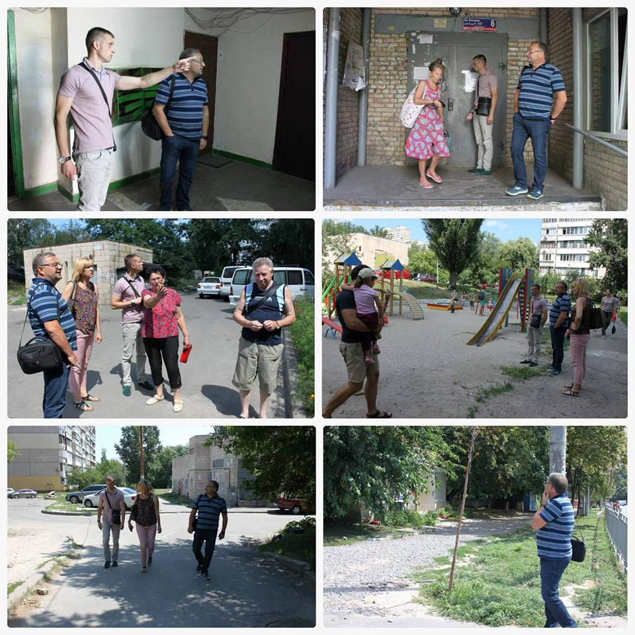

 304
ГРОМАДЯН ОТРИМАЛИ ОДНОРАЗОВУ
МАТЕРІАЛЬНУ ДОПОМОГУ ЗА ДЕПУТАТСЬКИМИ
ЗВЕРНЕННЯМИ

109
МЕШКАНЦІВ - ДОВГОЖИТЕЛІВ ОКРУГУ
ПРИВІТАЛИ З ЮВІЛЕЯМИ: 75; 75+ РОКІВ
(чаювання, вручення подарунків)

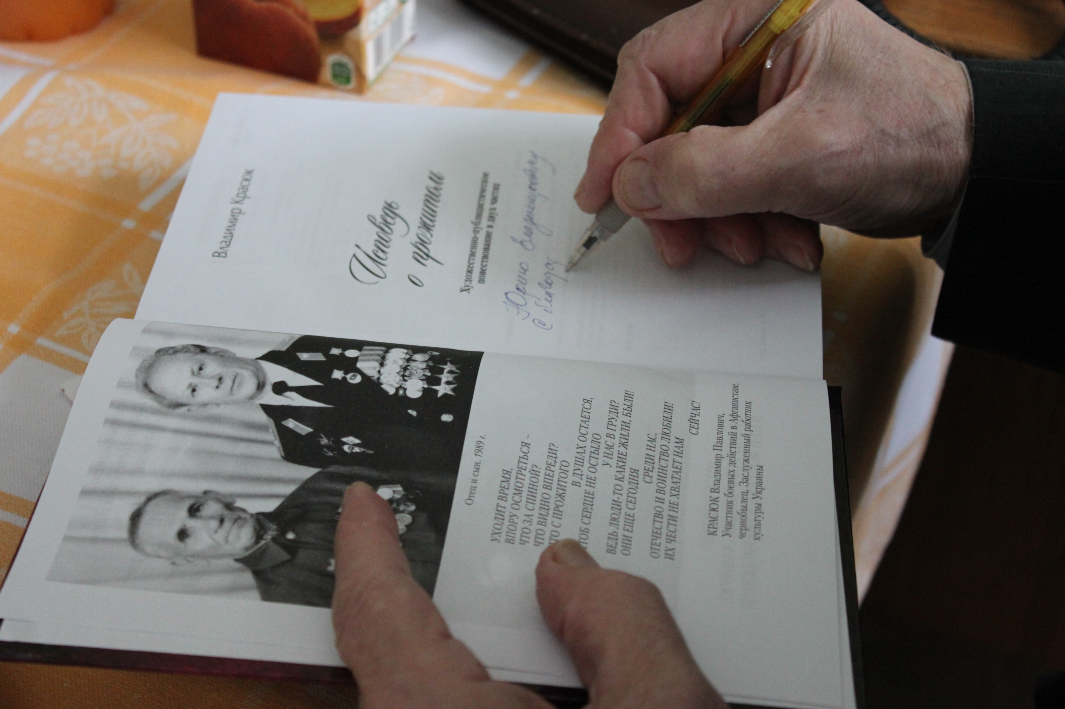

259
ПРОДУКТОВИХ НАБОРІВ ВИДАНО СОЦІАЛЬНО
НЕЗАХИЩЕНИМ ГРОМАДЯНАМ ОКРУГУ

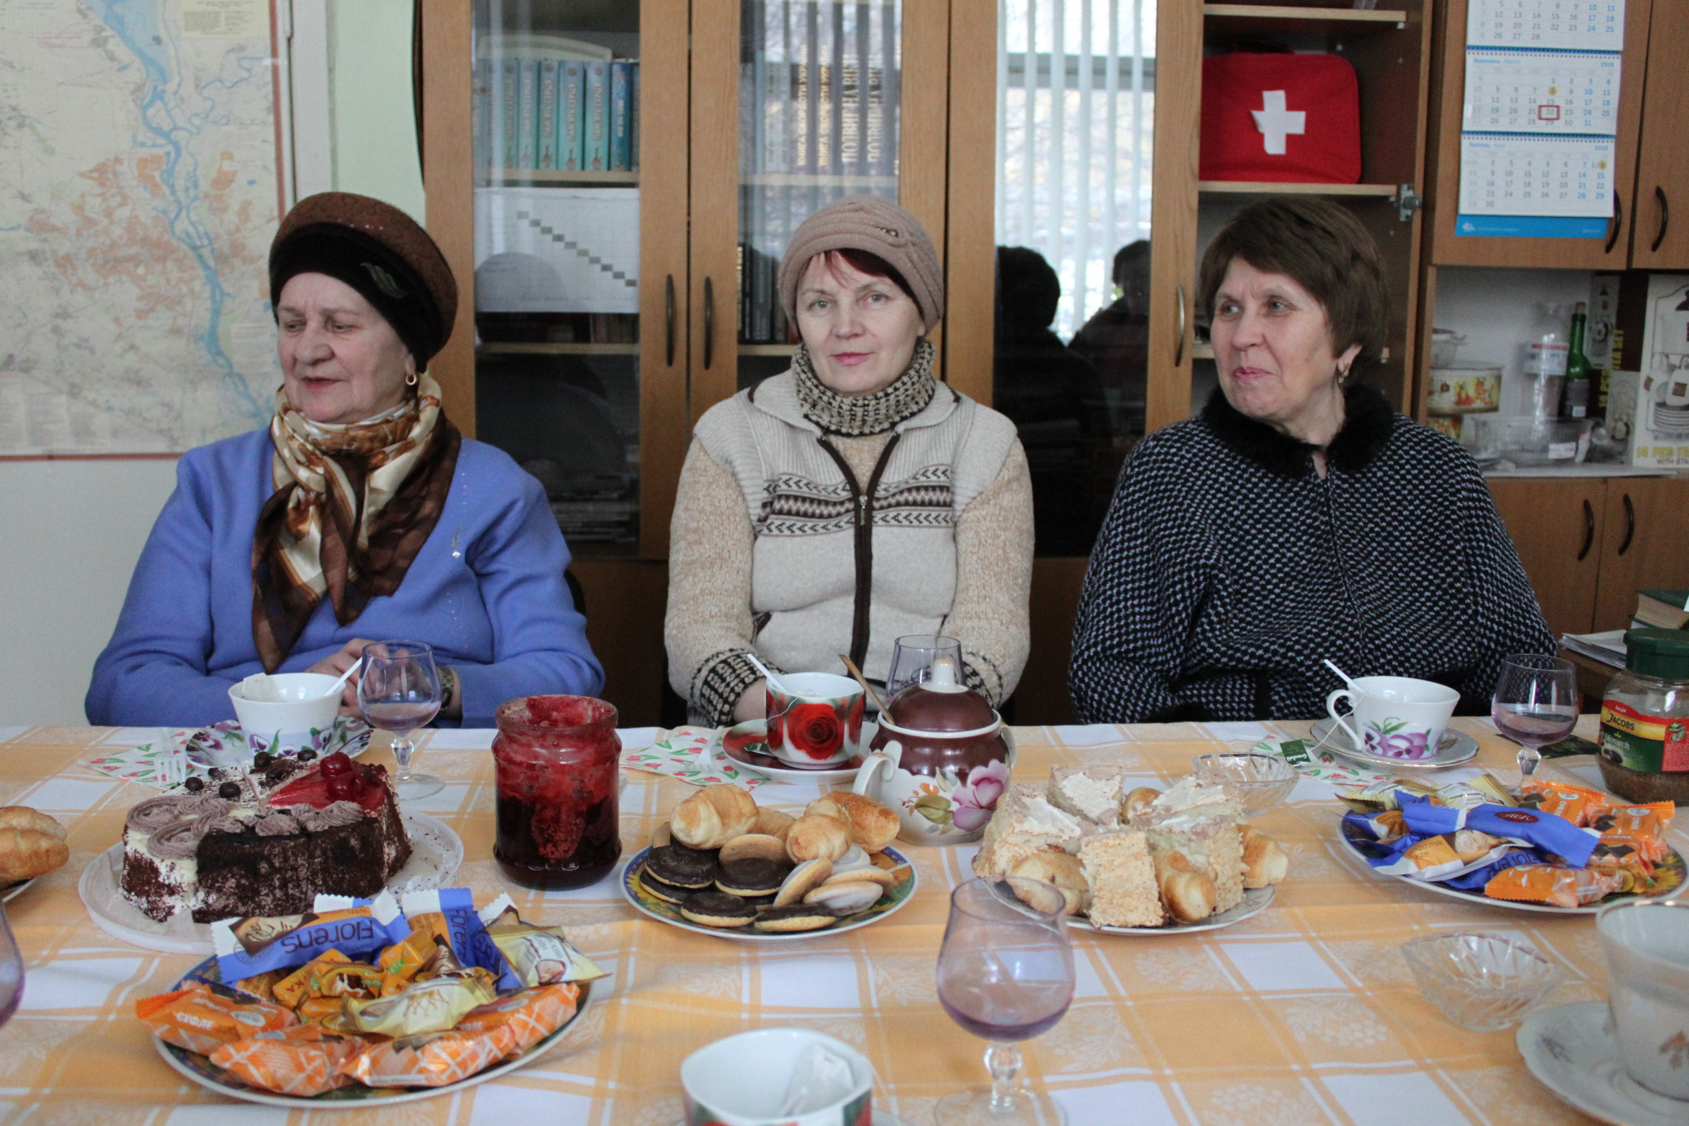

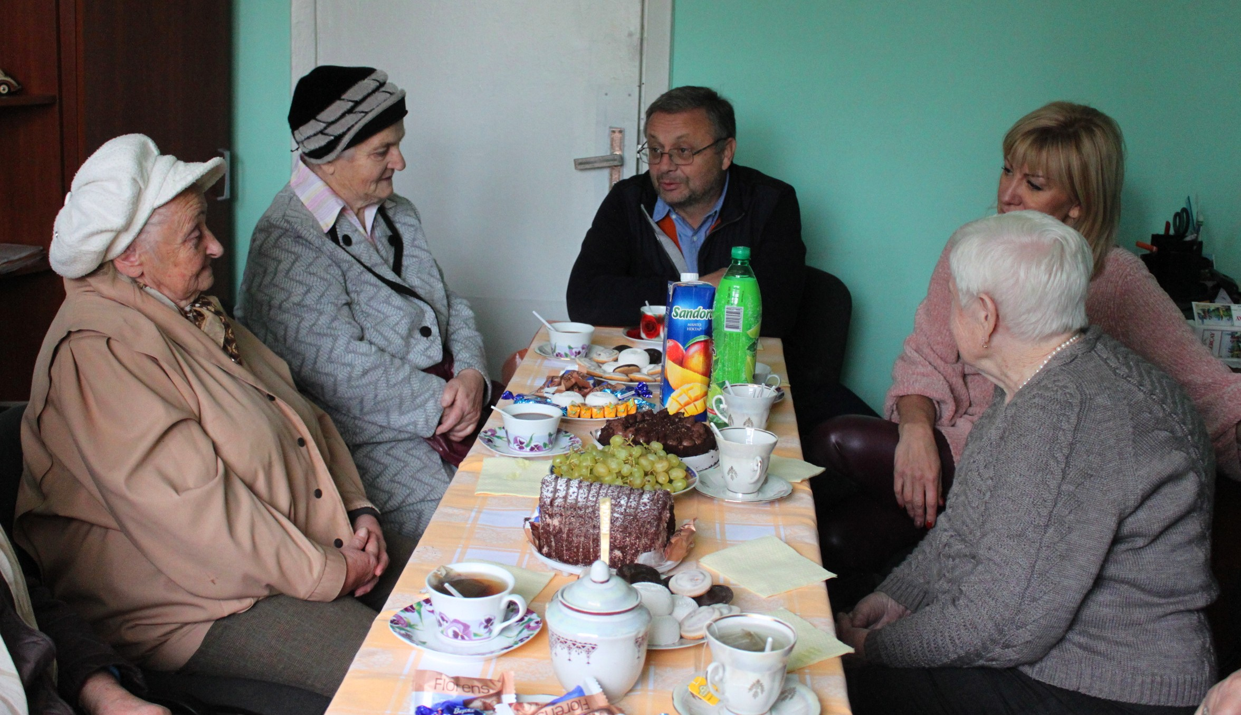

НАДАНО ДОПОМОГУ В ОТРИМАННІ
ТЕХНІЧНИХ ЗАСОБІВ РЕАБІЛІТАЦІЇ ТА ГІГІЄНИ
підгузки – 667 уп.
пелюшки – 548 уп.
прокладки урологічні – 413 уп.
інвалідний візок – 3 шт.
протипролежневий матрац – 4 шт.
стілець для сидіння в ванній – 1 шт.
палиці -1шт.

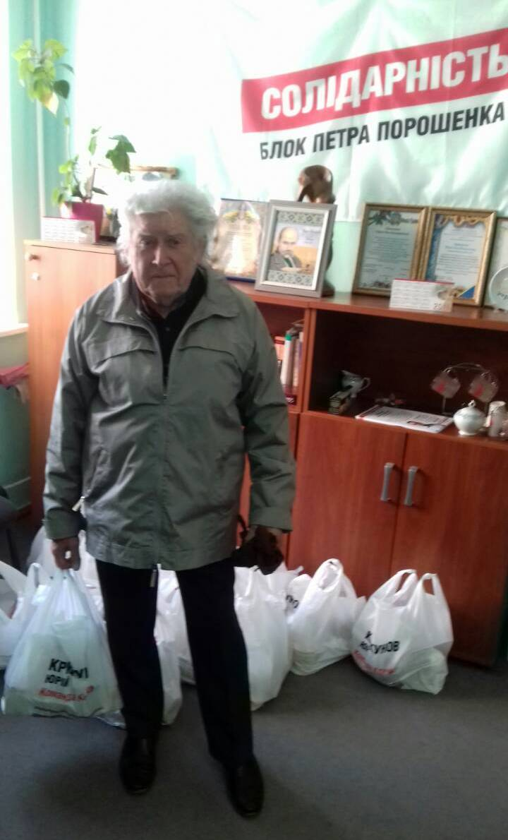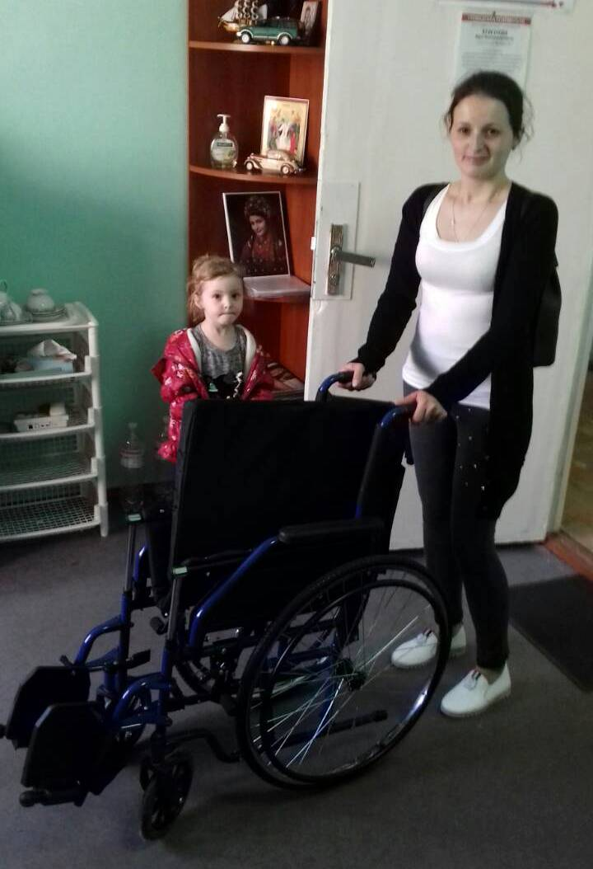
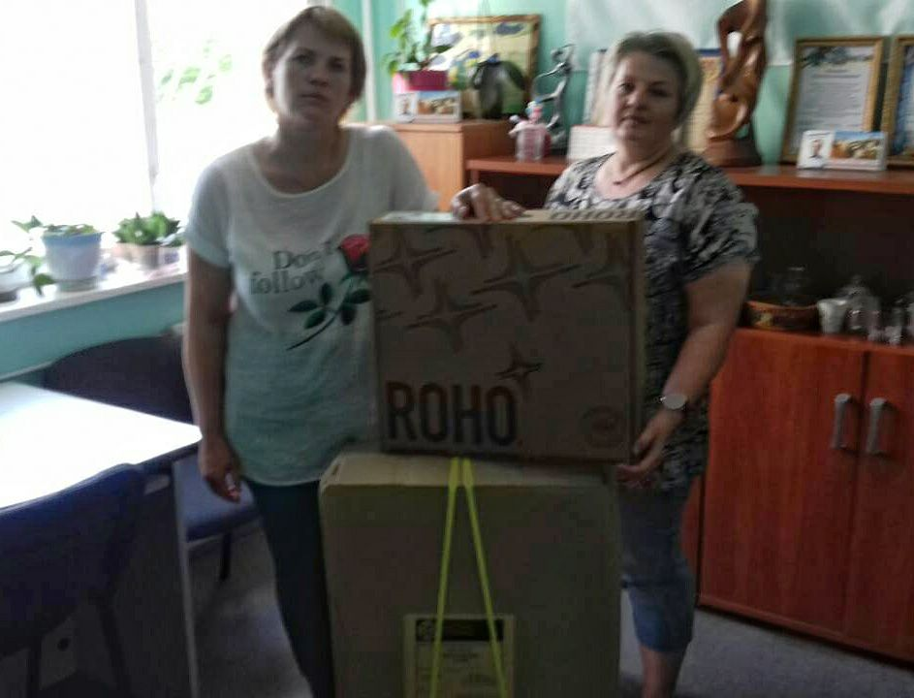

БЛАГОУСТРІЙ ТЕРИТОРІЇ


ПРОВЕДЕННЯ ТОЛОКИ З АКТИВОМ ОКРУГУ
          - вул. Мостицька, 20
          - вул. Мостицька, 26
          - вул. Мостицька, 24
          - вул. Мостицька,16 (біля території 271 школи)
          - вул. Ужвій,7;
          - вул. Ужвій, 9 (стадіон)
          - вул. Ужвій,7а
          - вул.Ужвій, 5 (біля ДНЗ)
          - вул. Новомостицька, 2а
          - вул.Новомостицька, 2б
          - вул. Гомельська
          - пр. Правди, 9б та 9в

ЗАВЕЗЕНО ЧОРНОЗЕМ НА ПРИБУДИНКОВУ ТЕРИТОРІЮ
ТА ПРИДБАНО ФАРБУ ДЛЯ ЛАВОК
- пр. Правди, 17

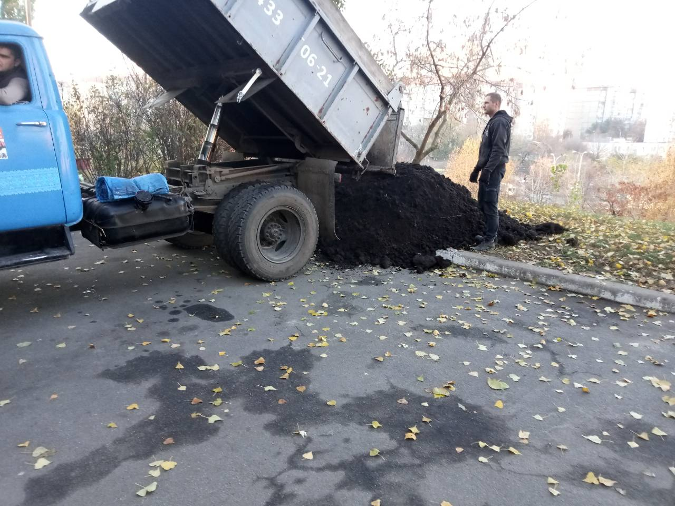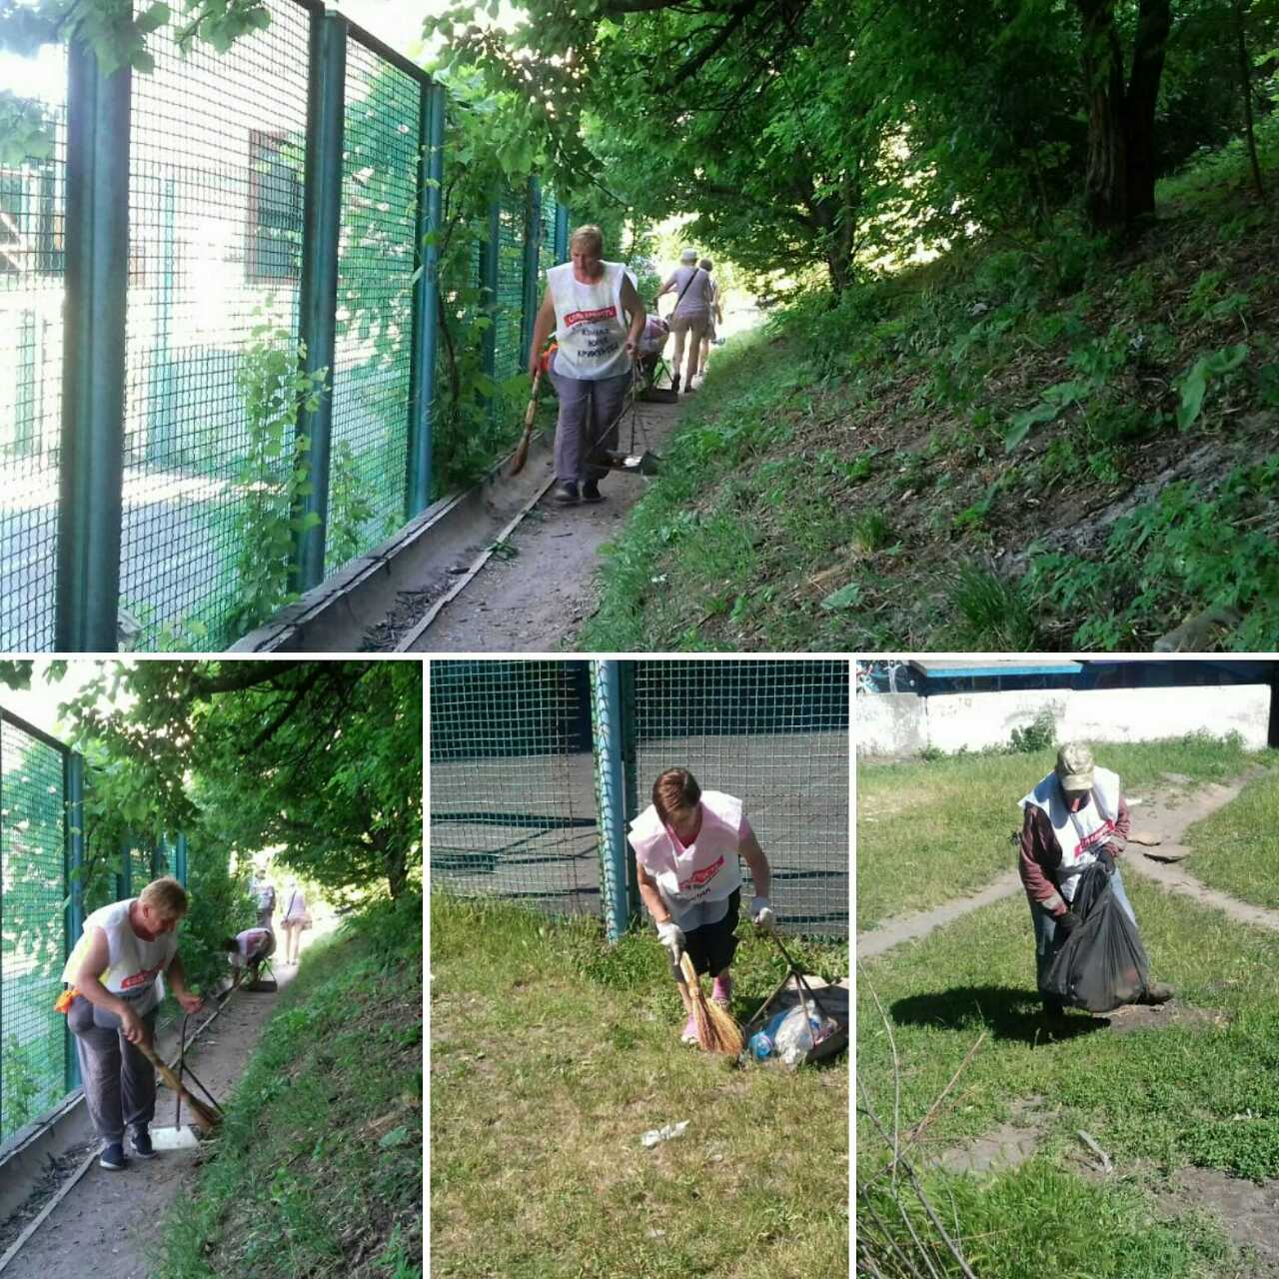

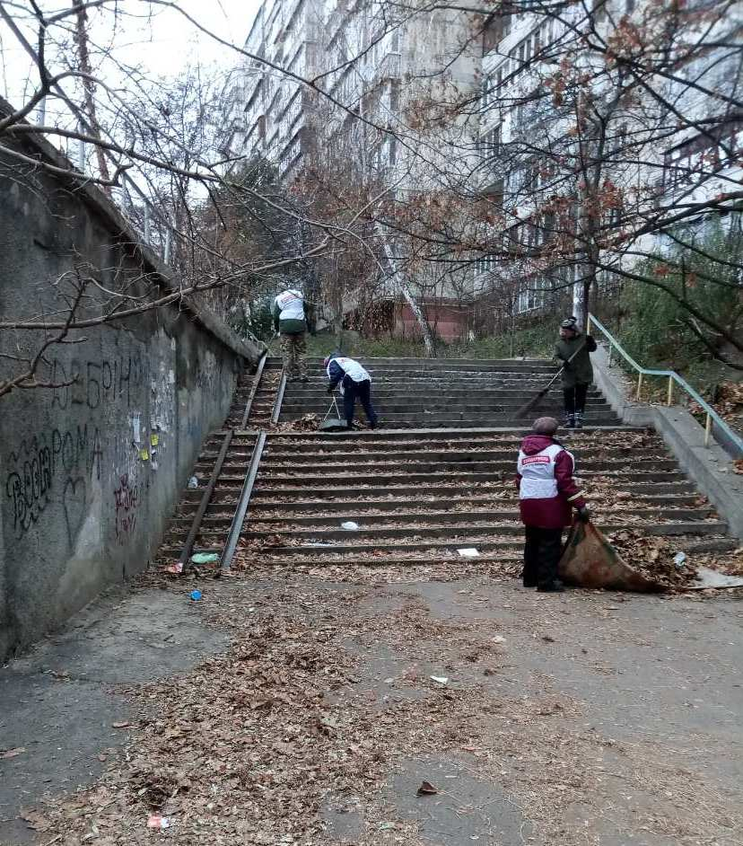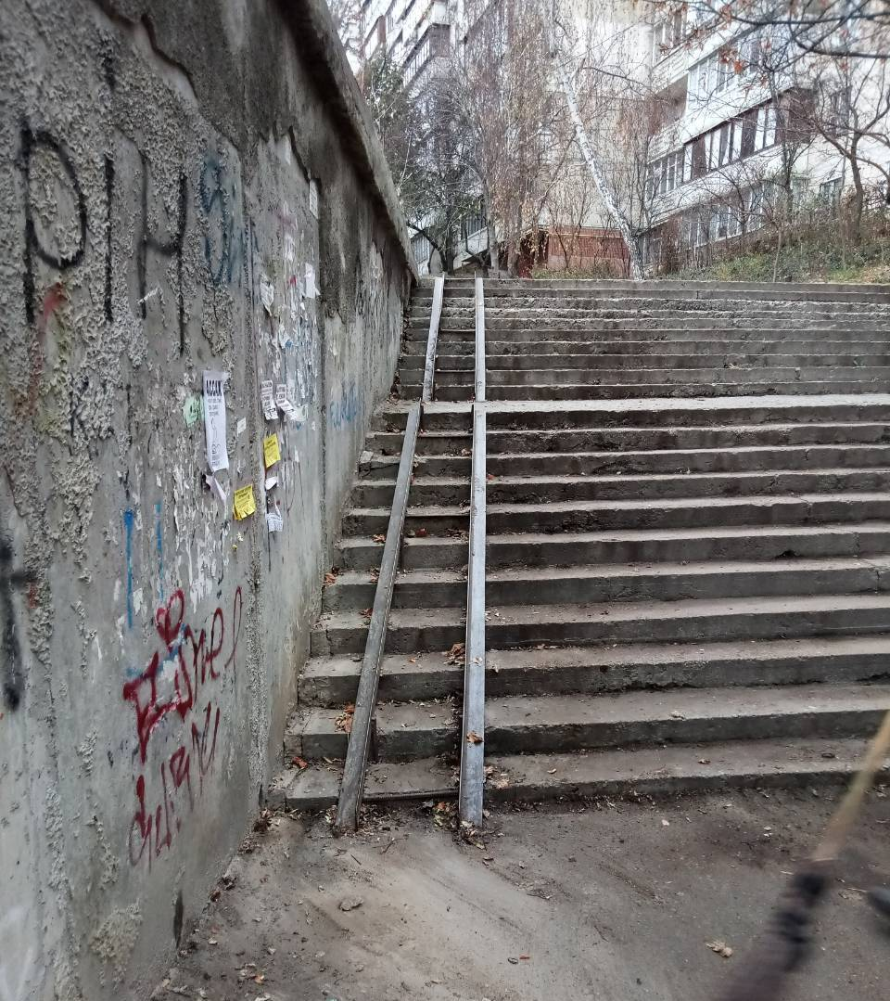

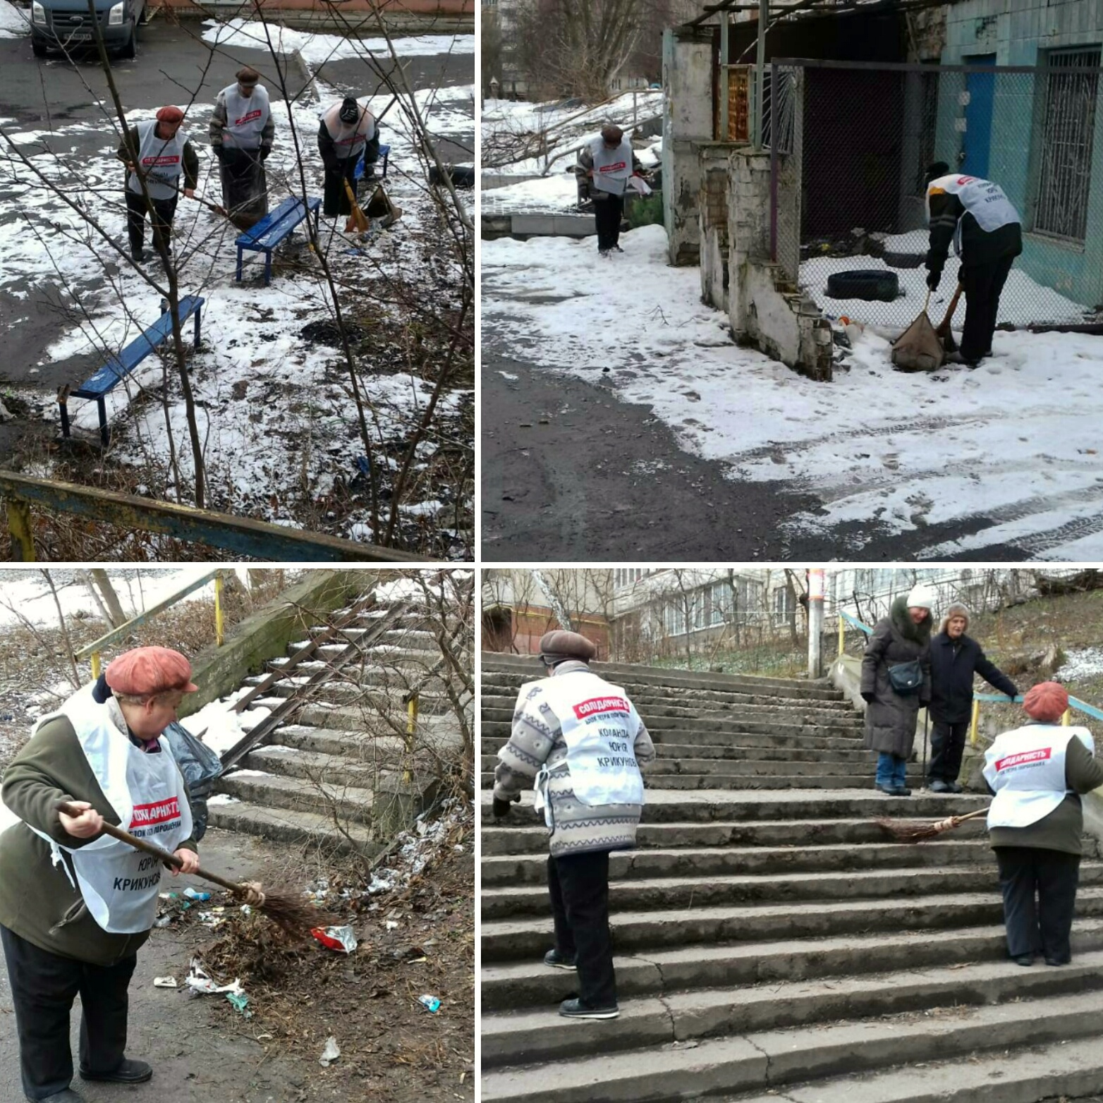

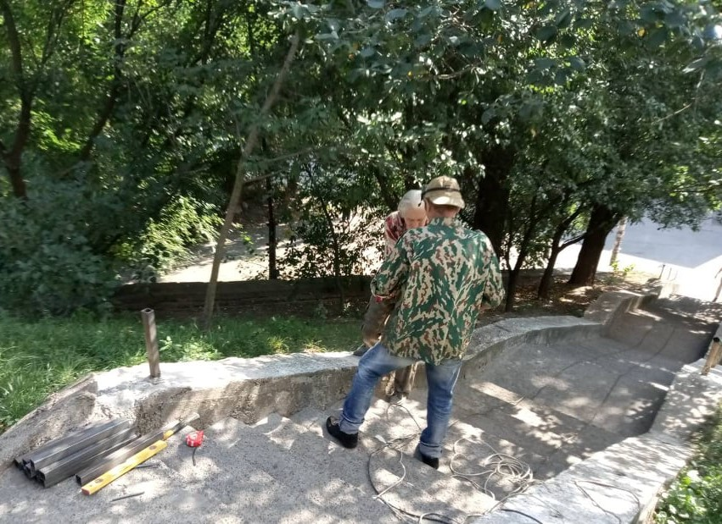
РЕМОНТ СХОДІВ МІЖ БУДИНКАМИ,
ВИГОТОВЛЕННЯ ТА ВСТАНОВЛЕННЯ
СХОДОВИХ ПЕРИЛ
- пр. Правди, 9б, 17, 17-а та ЗОШ №271
- вул. Н.Ужвій, 10

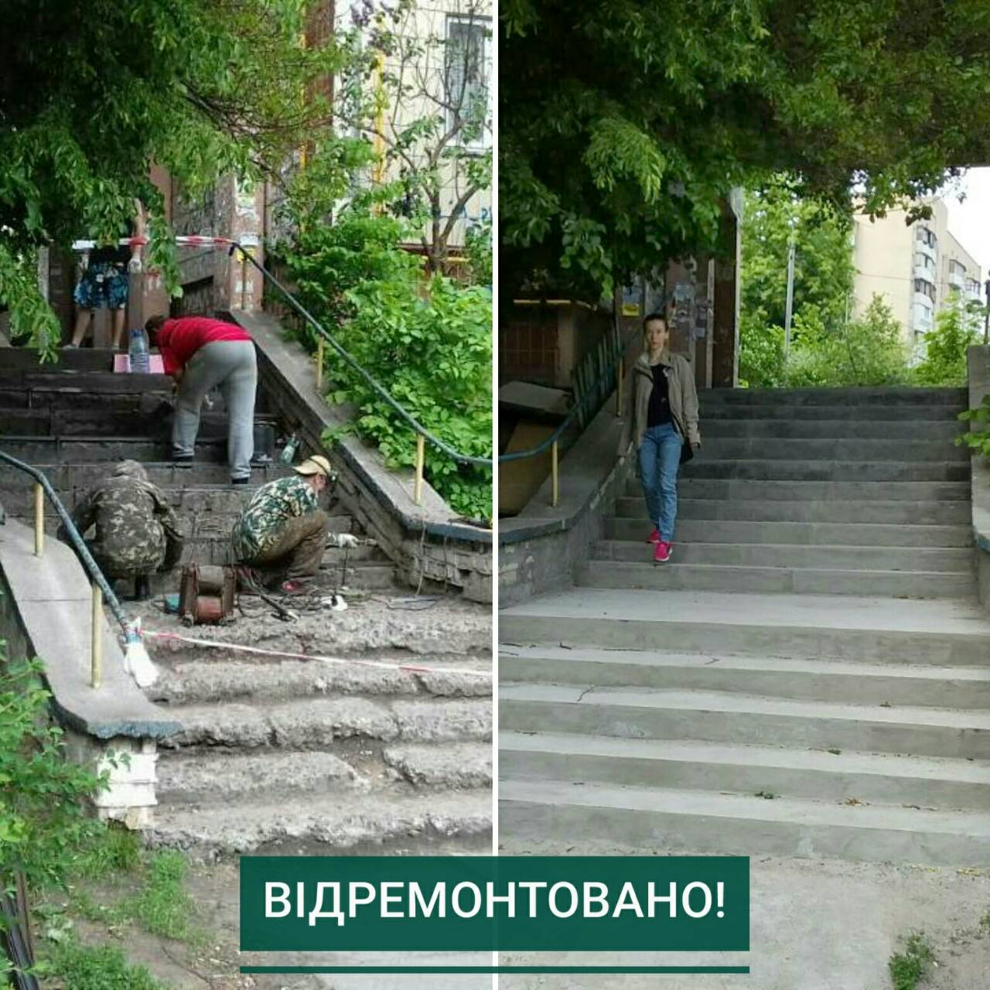


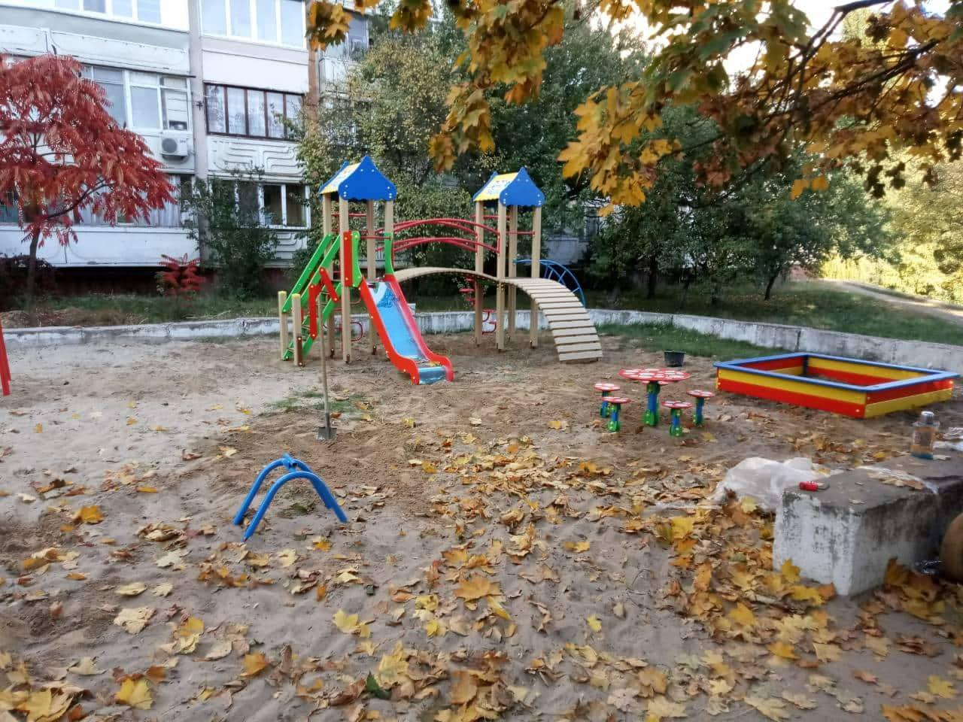

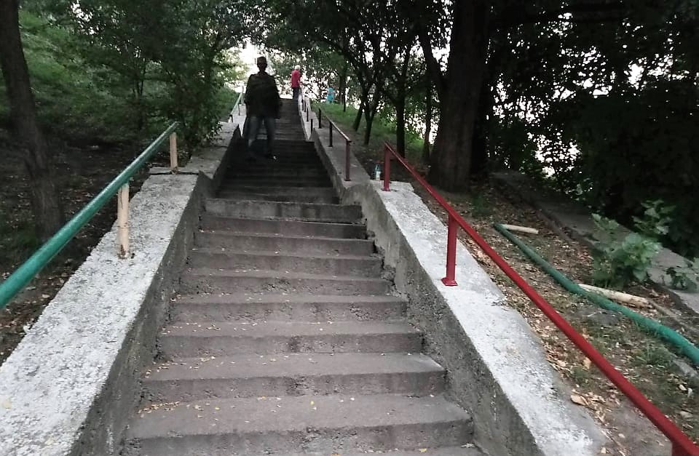

ВСТАНОВЛЕННЯ ТА БЛАГОУСТРІЙ
ДИТЯЧИХ МАЙДАНЧИКІВ
- вул. Вишгородська, 31
- пр. Правди, 9б-9в
- вул. Мостицька, 12 (разом з мешканцями)

БЛАГОУСТРІЙ СПОРТИВНОГО ПОЛЯ
Мікрорайон «Мостицький»

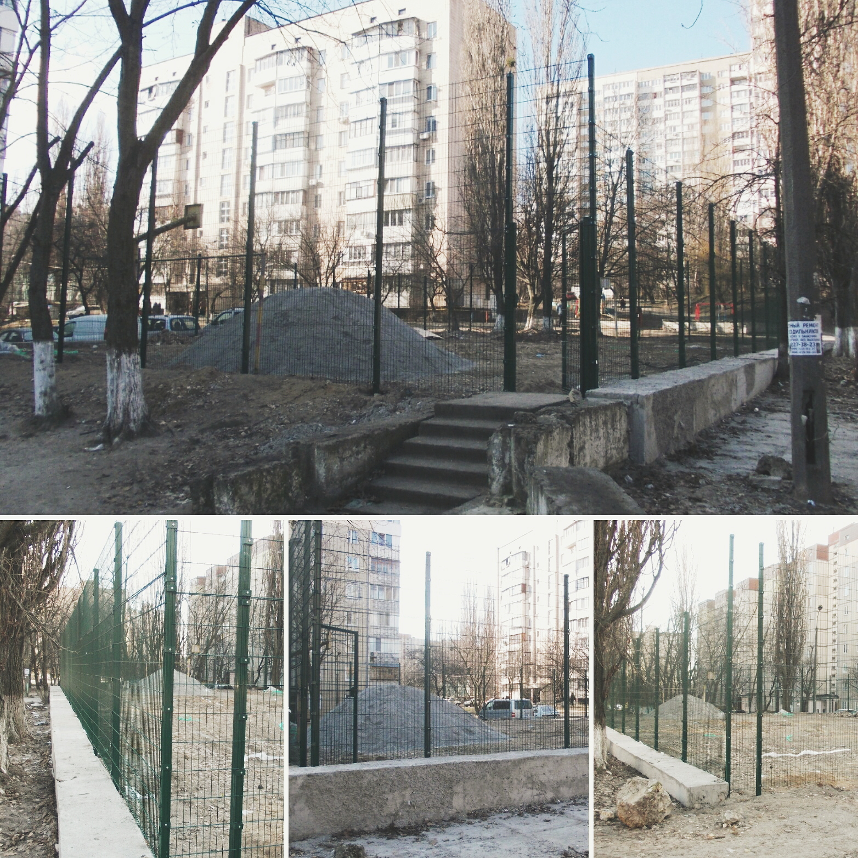

ЗАМІНА ПОШТОВИХ СКРИНЬОК У
ЖИТЛОВИХ БУДИНКАХ

- вул. Н.Ужвій, 6а – 117 шт.
- вул.Н.Ужвій, 8а – 117 шт.
- вул. Мостицька, 10 – 108 шт.
- вул. Сирецька, 40 – 108 шт.
- вул.Сирецька, 42/44 – 108 шт.

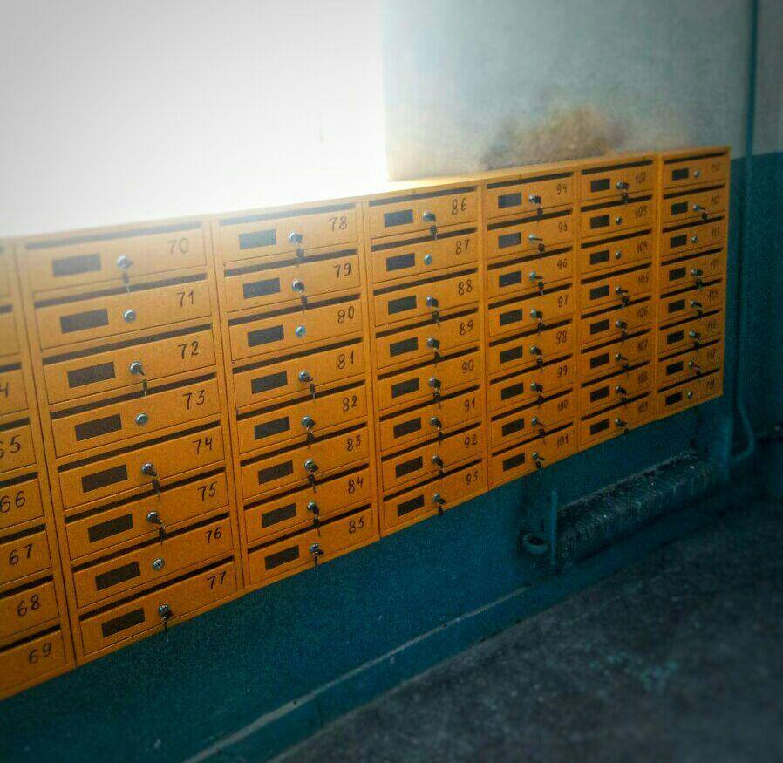

ЖИТЛОВО-КОМУНАЛЬНЕ ГОСПОДАРСТВО

КАПІТАЛЬНИЙ РЕМОНТ/ЗАМІНА ЛІФТІВ
- вул. Н.Ужвій, 8а
- вул. Н.Ужвій, 4 п.1
- вул. Новомостицька, 2 б
- вул. Новомостицька, 4
- вул. Новомостицька, 8

ЗАМІНА ВІКОН НА ЕНЕРГОЗБЕРІГАЮЧІ
В ЖИТЛОВИХ БУДИНКАХ
вул. Вишгородська, 29
вул. Валківська, 5
вул. Сирецька, 32/2
вул. Сирецька, 32/34
 вул. Сирецька, 38
вул. Сирецька, 42/44
вул. Сирецька, 46

УТЕПЛЕННЯ ФАСАДІВ ЖИТЛОВИХ БУДИНКІВ
- вул. Н.Ужвій, 4
- вул.Ужвій, 4в
- пр. Правди, 4а


РЕМОНТ ПОКРІВЕЛЬ
вул. Мостицька, 14
вул. Новомостицька, 6

КАПІТАЛЬНИЙ РЕМОНТ ЕЛЕКТРОЩИТОВИХ
- вул. Валківська,
- вул. Вишгородська, 31

ЗАМІНА ДВЕРЕЙ В ЖИТЛОВОМУ БУДИНКУ
пр. Правди, 17а



КАПІТАЛЬНИЙ РЕМОНТ ВНУТРІШНЬОБУДИНКОВИХ
МЕРЕЖ (КАНАЛІЗАЦІЯ, ЦО, ХВП, ГВП)
- пр. Правди, 17

ЗАМІНА СВІТИЛЬНІКІВ ТА ЛАМП
вул. Мостицька, 10 – 54 шт.

РЕМОНТ ПІД’ЇЗДУ
- вул. Мостицька, 6

АСФАЛЬТУВАННЯ МІЖКВАРТАЛЬНИХ ПРОЇЗДІВ ТА ТРОТУАРІВ

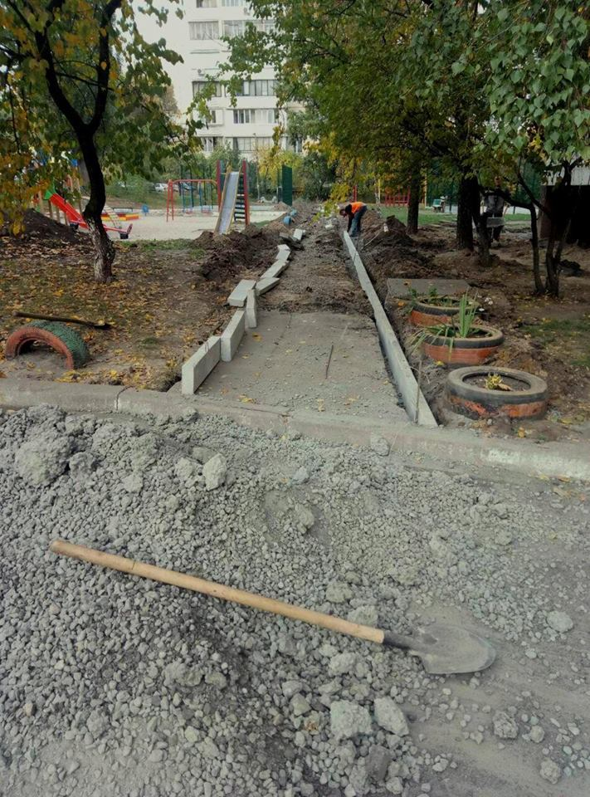
- вул. Н.Ужвій, 4 Г
- вул. Н.Ужвій,4 В
- 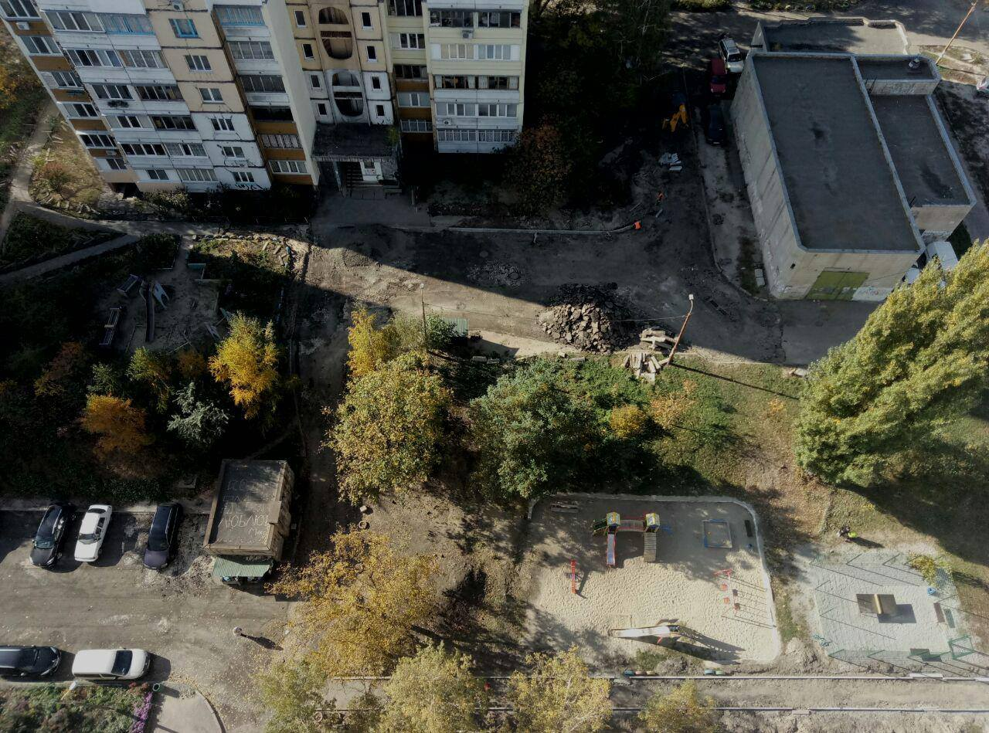вул. Н.Ужвій,8 А
- вул. Н.Ужвій,6
- вул. Н.Ужвій,6 А
- вул. Новомостицька, 2А, 2Б, 8
- вул. Мостицька, 10
- вул. Мостицька, 12
- вул. Мостицька, 14
- вул. Сирецька, 42/44

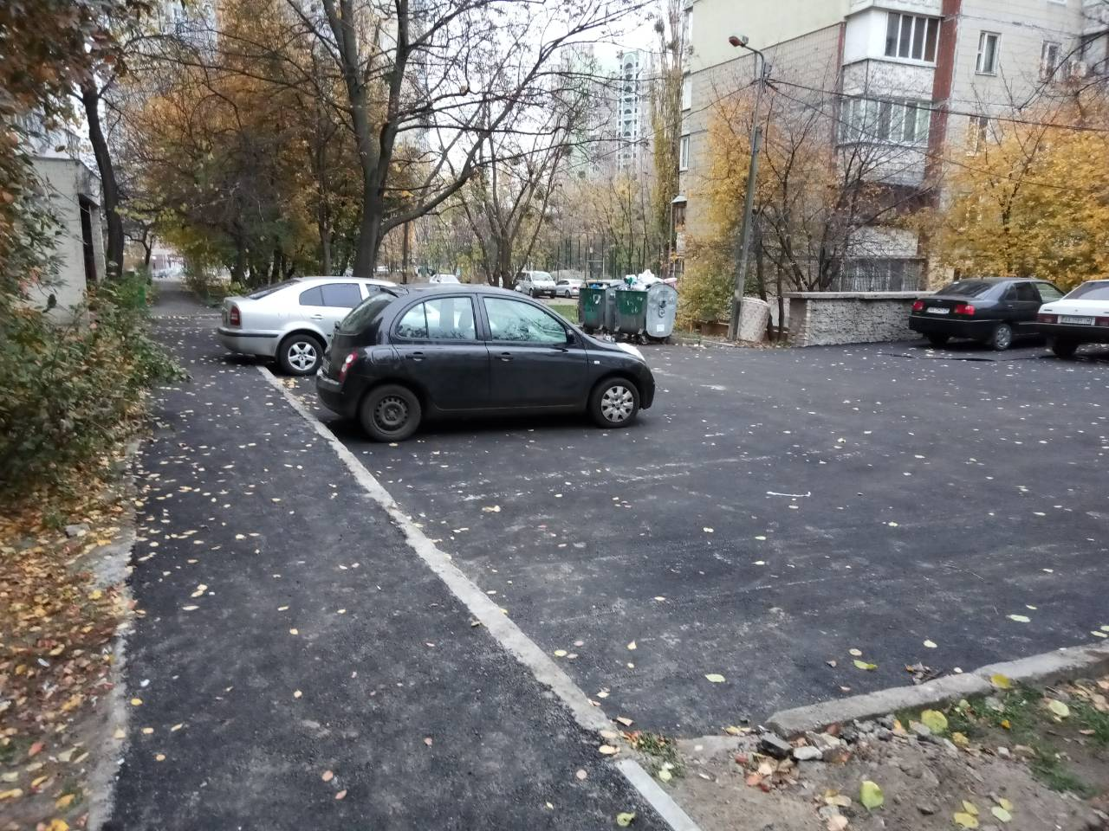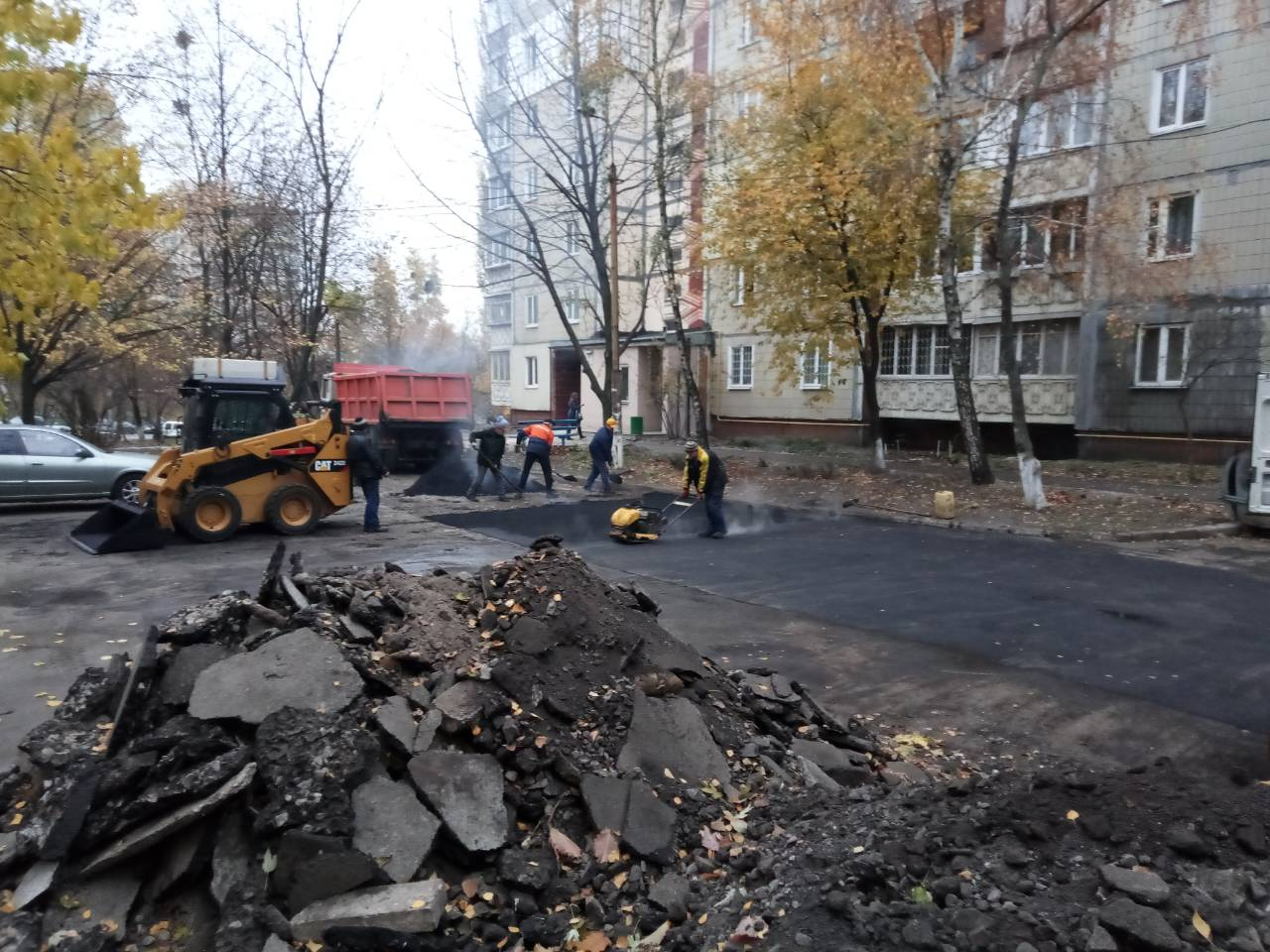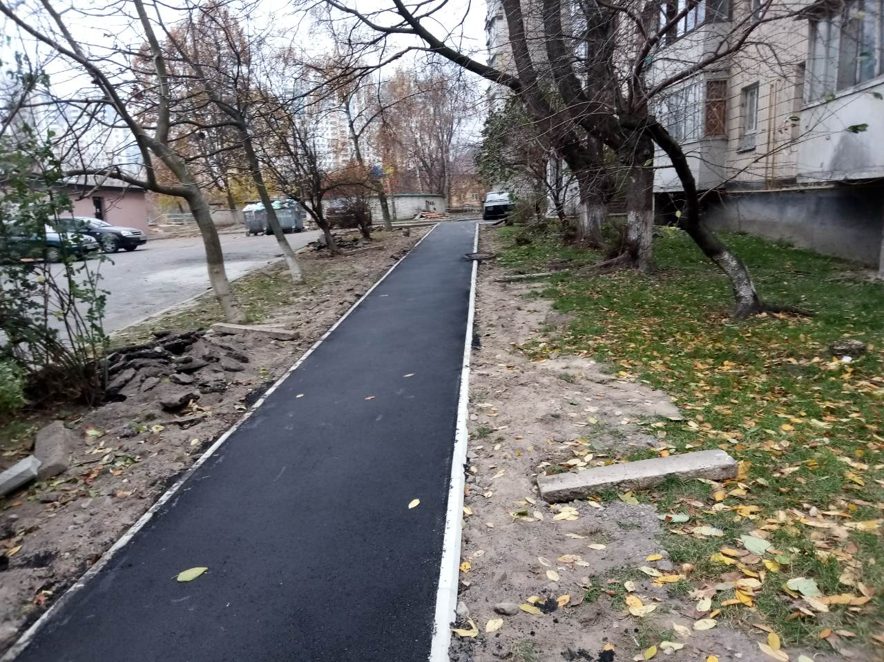

ОСВІТА

УТЕПЛЕННЯ ТА РЕКОНСТРУКЦІЯ ФАСАДУ СЗШ №243 ЗАКУПЛЕНО ТА ПЕРЕДАНО БУДІВЕЛЬНІ МАТЕРІАЛИ
вул. Новомостицька, 10 ДЛЯ РЕМОНТУ 1-ГО КЛАСУ СШ №271
вул. Мостицька, 16
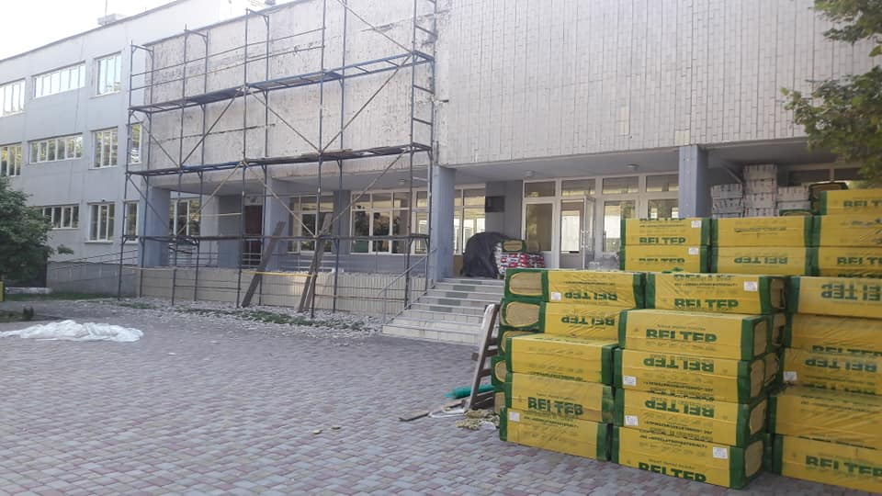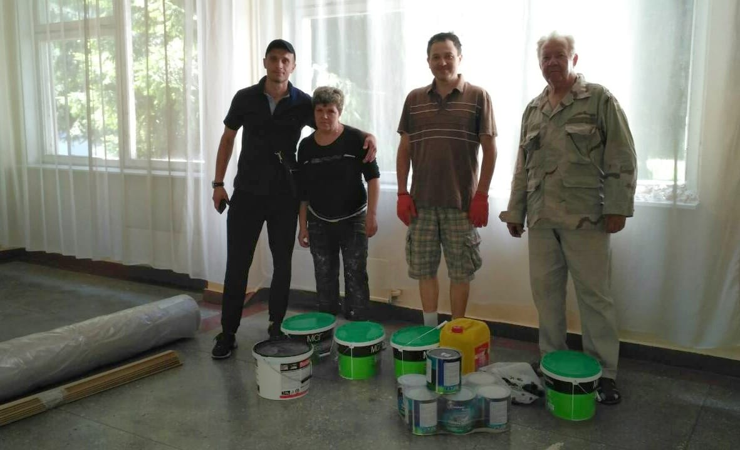

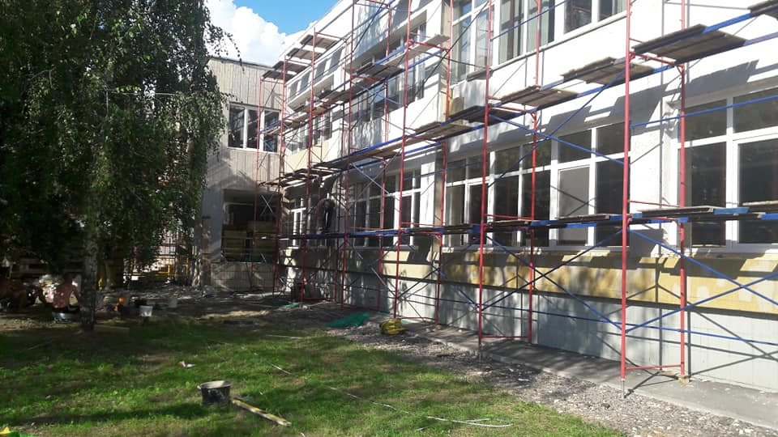

ЗАКУПЛЕНО ТА ПЕРЕДАНО БОЙЛЕР, ГАЗОНОКОСАРКУ ТА
ЖАЛЮЗІ ДЛЯ ВІКОН (24 шт.) СЗШ №68
вул. Білицька, 41/43

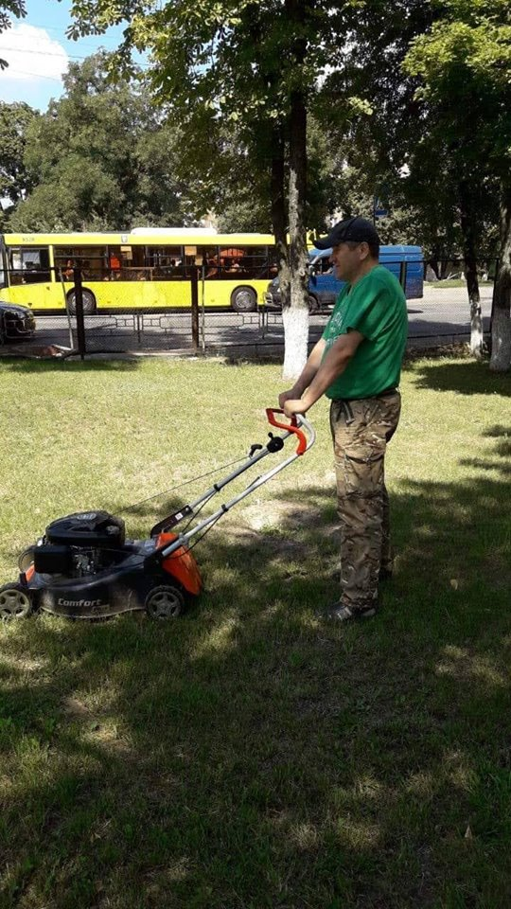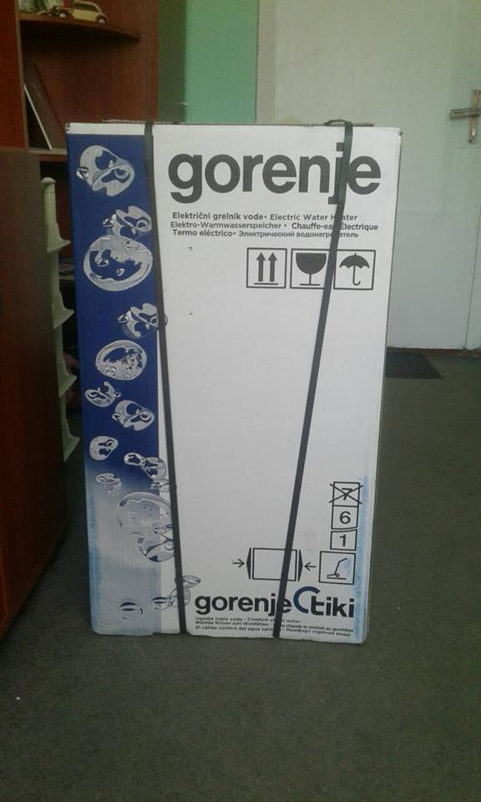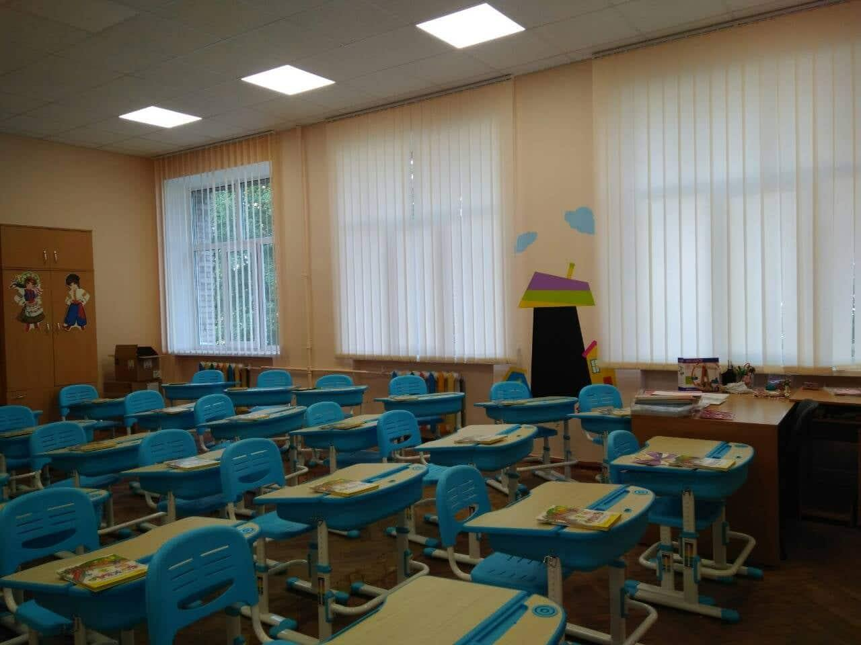

СВЯТА ТА УРОЧИСТІ ЗАХОДИ

МІЖНАРОДНИЙ ДЕНЬ ЗДОРОВ’Я
- Проведено медичний огляд мешканців приватного сектору 154 ос.
- Проведено конкурс дитячого малюнку на тему Здорового способу життя
(СЗШ №68 вул. Білицька, 41/43)
- Надання безкоштовної медичної консультації лікарями, забезпечення окулярами 114 ос.

ДЕНЬ ВОЛОНТЕРА
- Привітання волонтерів спілки ветеранів,
придбано і передано для роботи мобільний телефон

ЗА ОСОБЛИВІ ДОСЯГНЕННЯ У НАВЧАННІ ТА
АКТИВНУ ЖИТТЄВУ ПОЗИЦІЮ НАГОРЕДЖЕННІ
ГРАМОТАМИ ТА ВІДЗНАКАМИ ВИПУСКНИКИ ШКІЛ

ЗА СПОРТИВНІ ДОСЯГНЕННЯ ВІДЗНАЧЕНО УЧНЯ
СШ № 271 ТА ЗАБЕЗПЕЧЕНО ПУТІВКОЮ НА
ОЗДОРОВЛЕННЯ В ЗАКАРПАТТЯ

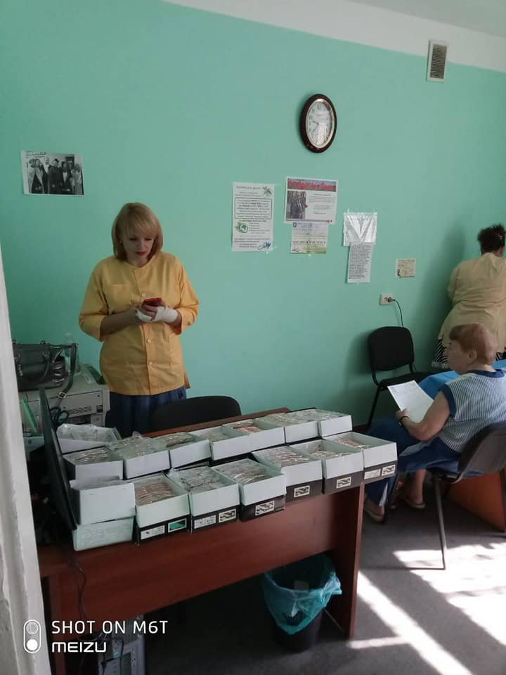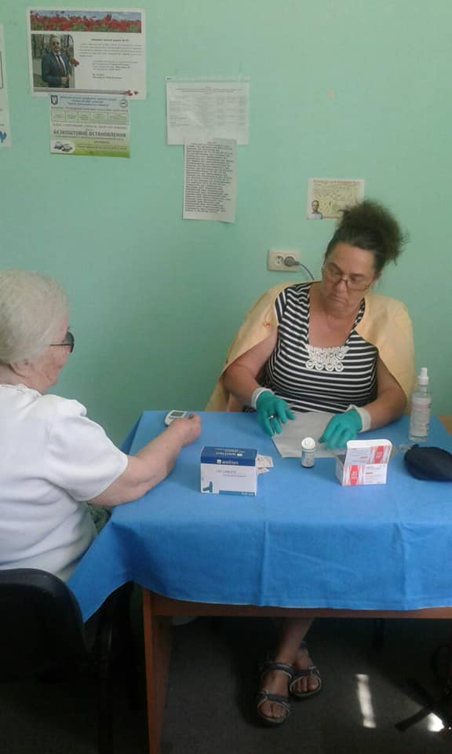

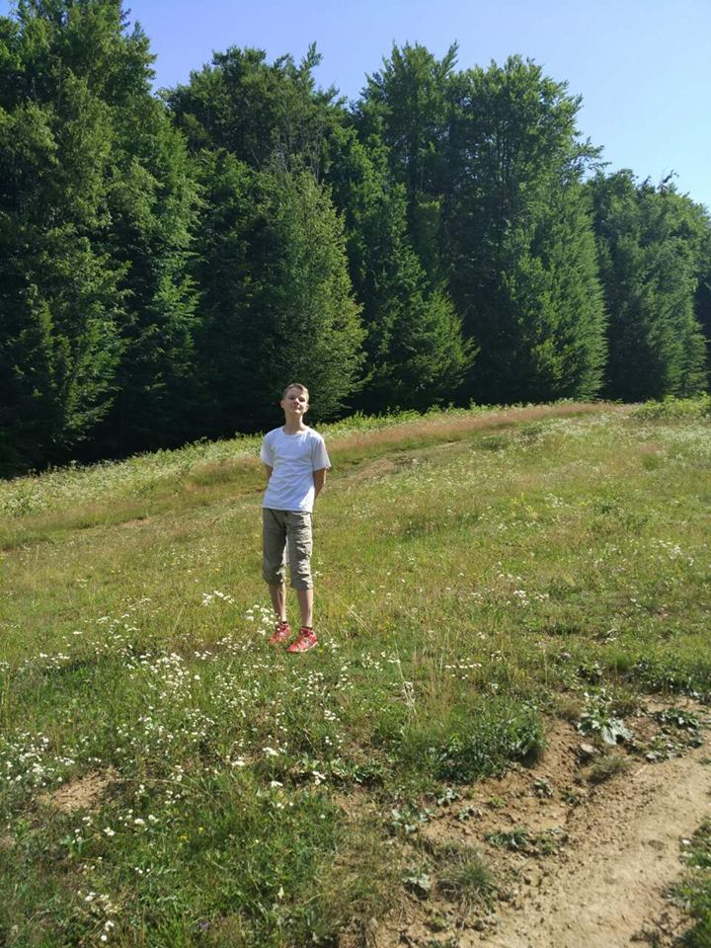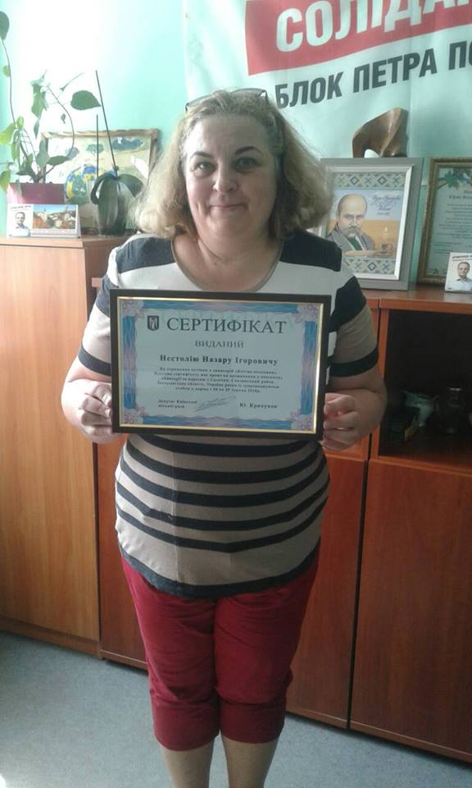

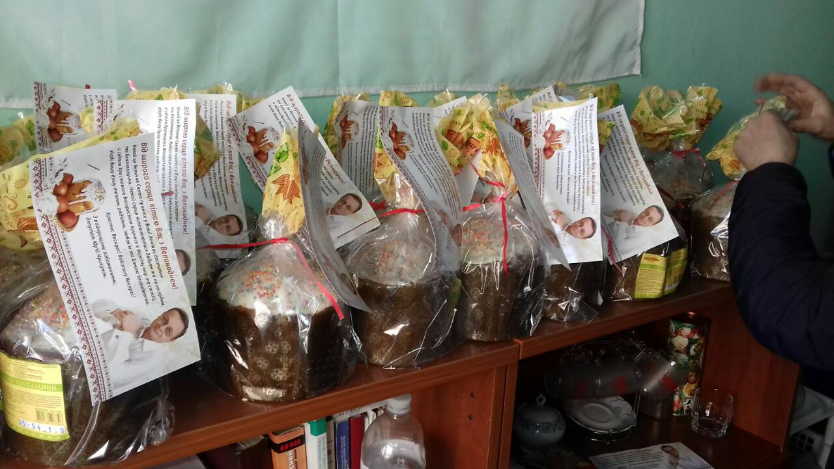 ПРИВІТАННЯ МАЛОЗАБЕЗПЕЧЕНИХ ЖИТЕЛІВ
ОКРУГУ, ГО «ЄДНІСТЬ», ГО «ФОНД ЧОРНОБИЛЯ
З ВЕЛИКОДНЕМ

ПРИВІТАННЯ ЗІ СВЯТОМ СВ. МИКОЛАЯ ДІТЕЙ
ГУРТОЖИТКУ (вул. Вишгородська, 23а)
проведено театралізоване шоу, конкурси, вручено
солодкі подарунки – 72 чол.

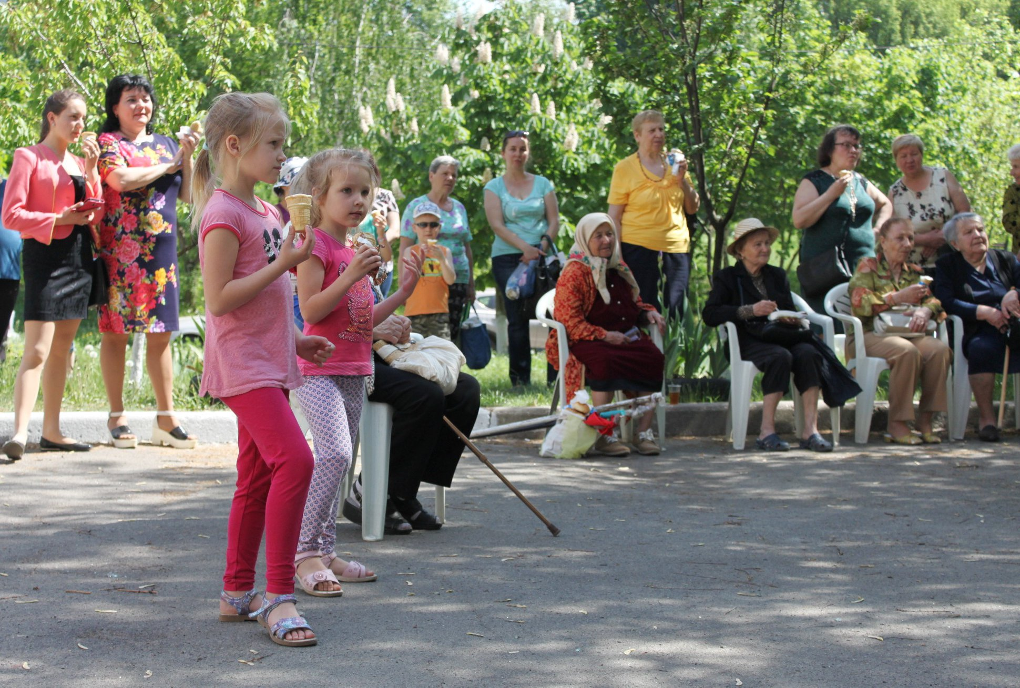

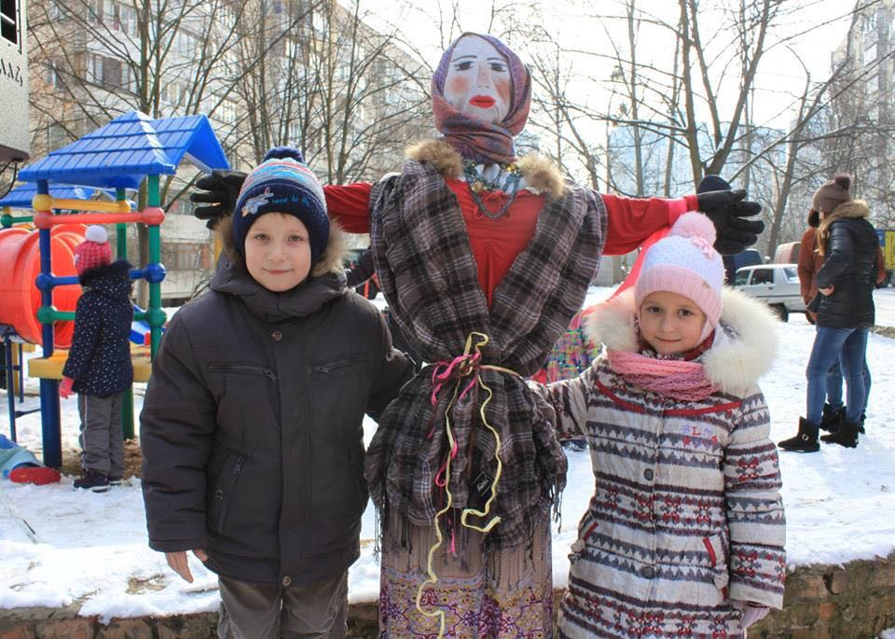

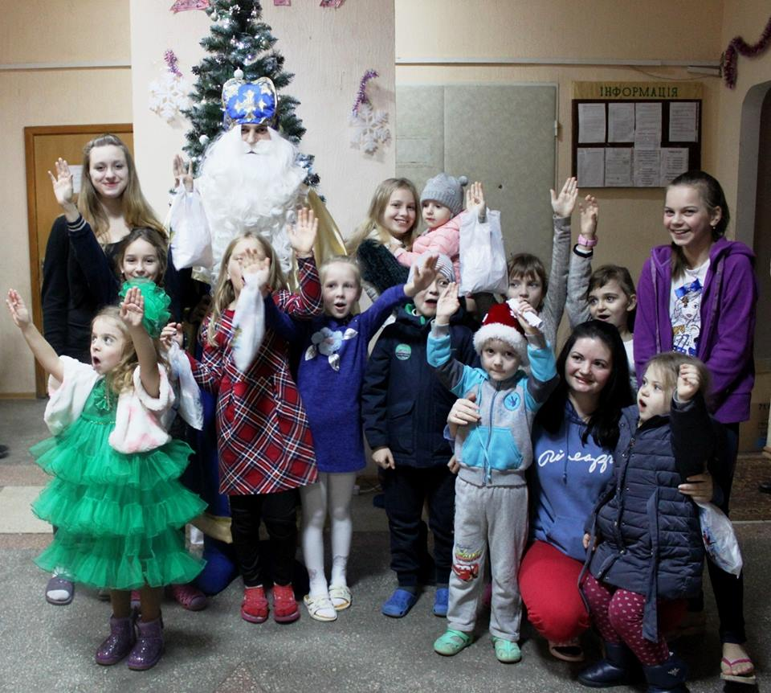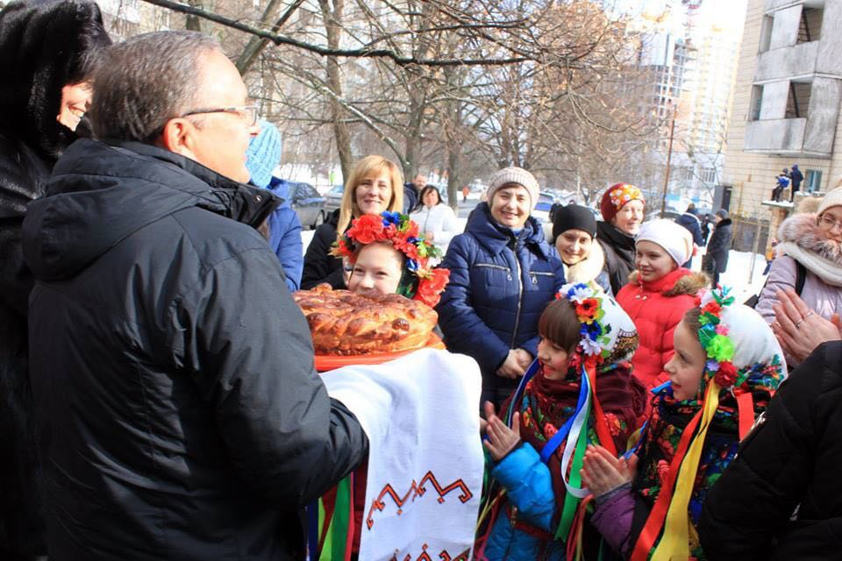

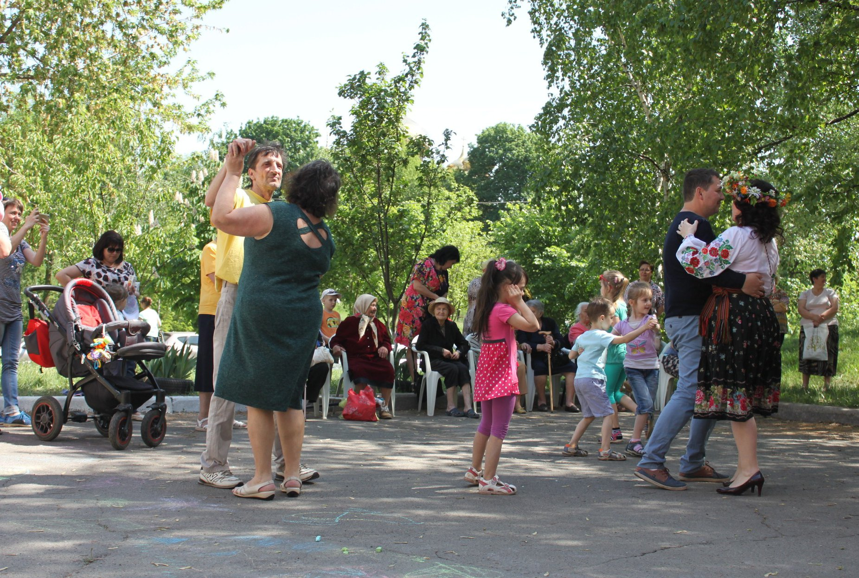

- Проведено заходи до свята Масляної
- Привітання жінок округу зі святом Весни
- Привітання зі святом весни педагогічних колективів
ЗНЗ та ДНЗ
- «Польова каша» та концерт до Дня пам’яті та примирення
- Привітання з Днем знань учнів 1-4 класів ЗНЗ №243
271, 68, 19 з врученням канцелярських наборів
- Привітання педагогічних колективів ЗНЗ та ДНЗ
з Днем вчителя, вручення квитків в театр, квітів
- Привітання зі святом Св.Миколая учнів 1-4 класів ЗНЗ №243, 271, 68, 19
- Привітання з Новим роком вихованців ДНЗ «Плай», «Подоляночка», «Віночок», вручення подарунків
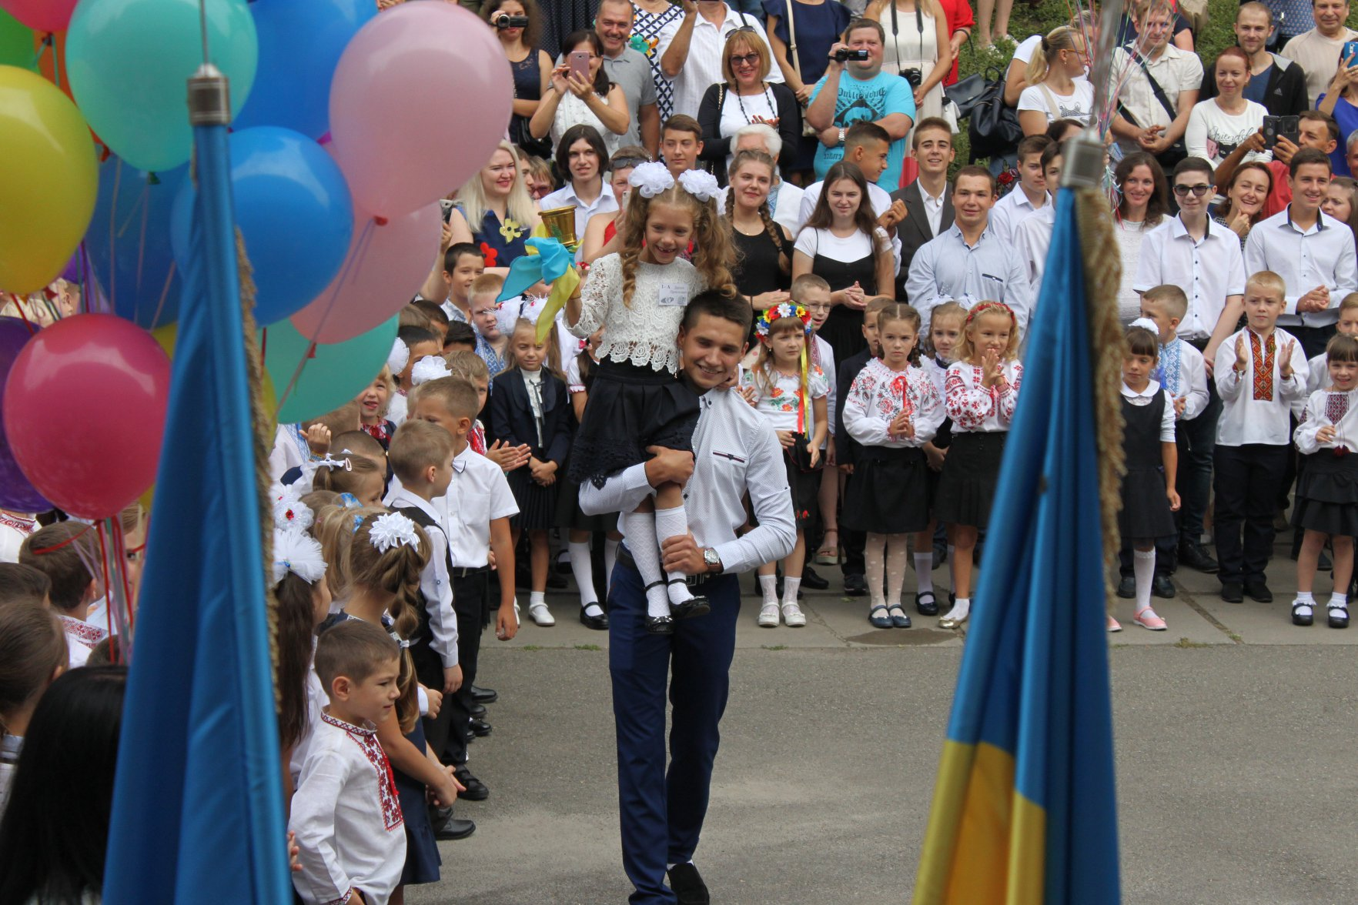

ГРОМАДСЬКА ПРИЙМАЛЬНЯ ДЕПУТАТА
ЮРІЯ КРИКУНОВА

Адреса: вул. Вишгородська, 23-а

Дні та години прийому  🔸 Вівторок 10:00-16:00  🔸 Середа 10:00-17:00  🔸 Четвер 10:00-16:00 | Особистий прийом депутатом  🔷 2 та 4 субота місяця з 10:00 до 13:00
Дні та години прийому помічниками-консультантами депутата  🔸 Середа 12:00-17:00  🔸 Четвер 10:00-14:00 | Контакти  ☎️ (044) 468-89-35  ☎️ 063-821-10-73  e-mail: podil78@i.ua   https://www.facebook.com/krikunovdeputy/

